 **GUÍA 5 MATEMÁTICA 8° año**

Profesora: Rossana Muñoz Farias

**UNIDAD GEOMETRÍA**

TEMA: *TEOREMA DE PITÁGORAS*

OBJETIVO: **OA12**

Explicar, de manera concreta, pictórica y simbólica, la validez del teorema de Pitágoras y aplicar a la resolución de problemas geométricos y de la vida cotidiana, de manera manual y/o con software educativo.

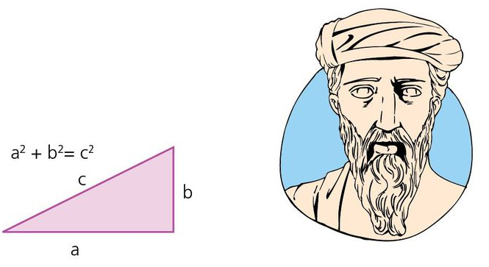

NOMBRE ALUMNO:

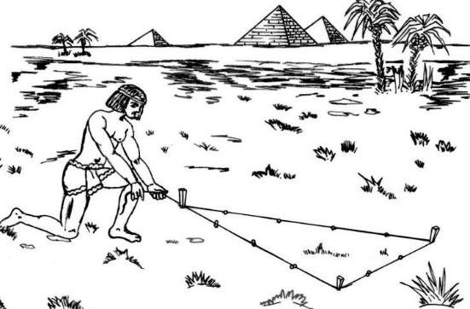

Pitágoras nació en la isla de Samos (Grecia), en el 570 a.C.

y murió en Metaponto en el 469 a.C. en el 531 a.C se

estableció en las colonias italianas de Grecia donde

fundó su famosa escuela pitagórica en Crotona en Italia.

Fue el primero en demostrar el conocido teorema de

Pitágoras sobre la relación entre los lados de un triángulo

rectángulo, aunque ya los egipcios y los babilonios lo

usaban en sus cálculos, construcciones, entre otros,

pero sin haberlo demostrado.

Pitágoras descubrió un hecho asombroso sobre los triángulos…

***Si el triángulo tiene un ángulo recto (90°)…***

***Y pones un cuadrado sobre cada uno de sus lados, entonces…***

***¡El cuadrado más grande tiene exactamente la misma área que los otros dos cuadrados juntos!***

En el siguiente cuadro demostraremos lo descubierto por Pitágoras.

PASOS: - Dibuja un triángulo rectángulo al centro del cuadro, los lados que forman el ángulo de 90° que sean de 3cm y 4cm. Y la hipotenusa de 5cm.

- Con ayuda de tu compás, dibuja los cuadrados exteriores que le corresponde a cada lado del triángulo.

- Calcula el área de cada cuadrado, y verifica si el cuadrado más grande tiene la misma área que los otros dos cuadrados juntos (o sumados).

|  |
| --- |
|  |

Verifica si sucede lo mismo construyendo dos triángulos rectángulos con los catetos dados. Realiza los mismos pasos que el ejercicio anterior. ¿Qué medida tiene la hipotenusa de cada triángulo?

|  |
| --- |
| Cateto a =7cm , Cateto b= 6cm |
| Cateto a= 12 cm, Cateto b= 5cm |

El lado más largo del triángulo se llama HIPOTENUSA, así que la definición formal es:

*En un triángulo rectángulo, el cuadrado de la hipotenusa es igual a la suma de los cuadrados de los catetos.*

Entonces, el cuadrado de a (a²) más el cuadrado de b (b²) es igual al cuadrado de c (c²).

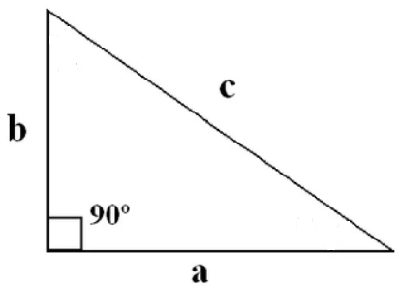, siendo a y b los catetos y c la hipotenusa.

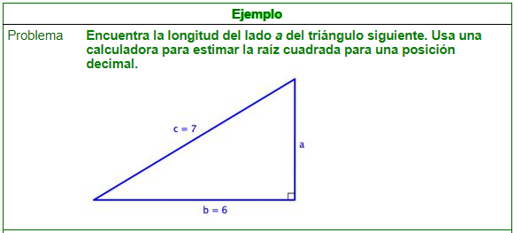

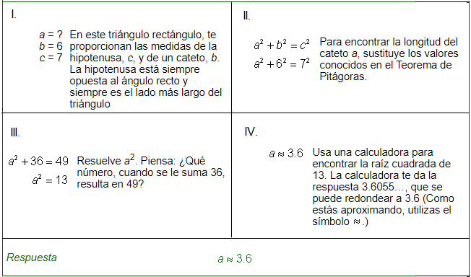

El Teorema de Pitágoras es tal vez una de las fórmulas más usadas que verás en matemáticas porque hay muchas aplicaciones en el mundo real. Los arquitectos e ingenieros usan esta fórmula extensivamente cuando construyen edificios, puentes, y rampas. Observa los siguientes ejemplos.



Practica!

1. Desde la parte más alta de un fato de 50m de altura se observa un bote a una distancia de 130m. se pide hallar la distancia desde el pie del faro hacia el bote.

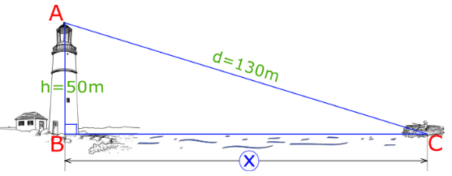

1. **Una escalera de bomberos de 14,5 metros de longitud se apoya en la fachada de un edificio, poniendo el pie de la escalera a 10 metros del edificio. ¿Qué altura, en metros, alcanza la escalera?**

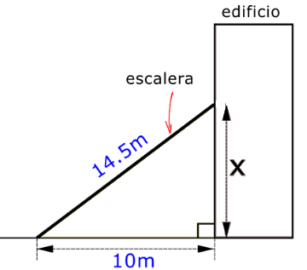

1. Un caracol sale todos los días de su escondite y va a comer los brotes tiernos de un árbol. Para ello se desplaza por el suelo durante 8 minutos y luego, sin variar su velocidad, trepa durante 6 minutos por el tronco.

Pero un buen día se encuentra con que alguien ha colocado un tablón justo desde su guardia hasta la base de la copa del árbol. ¿Cuánto crees que tardará si decide subir por el tablón?

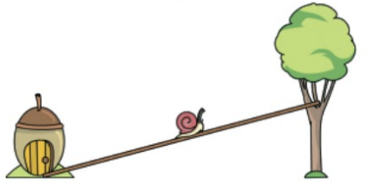

1. Jaime está a 10 metros de un edificio y lanza su balón en línea recta ascendente y alcanza el segundo piso del edificio (5 metros de altura). ¿Cuánto mide la trayectoria del balón (desde que lanza hasta que impacta)?

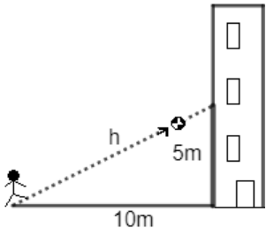

1. ¿A qué altura está la cometa de Ana si su cuerda mide L=8 metros y tendría que moverse 6 metros para situarse debajo de ella?

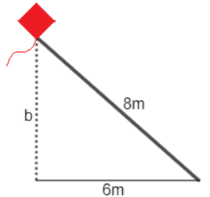

**ACTIVIDAD: USO DEL TEOREMA DE PITÁGORAS PARA CALCULAR MEDIDAS DE LADOS DE TRIÁNGULOS RECTÁNGULOS**

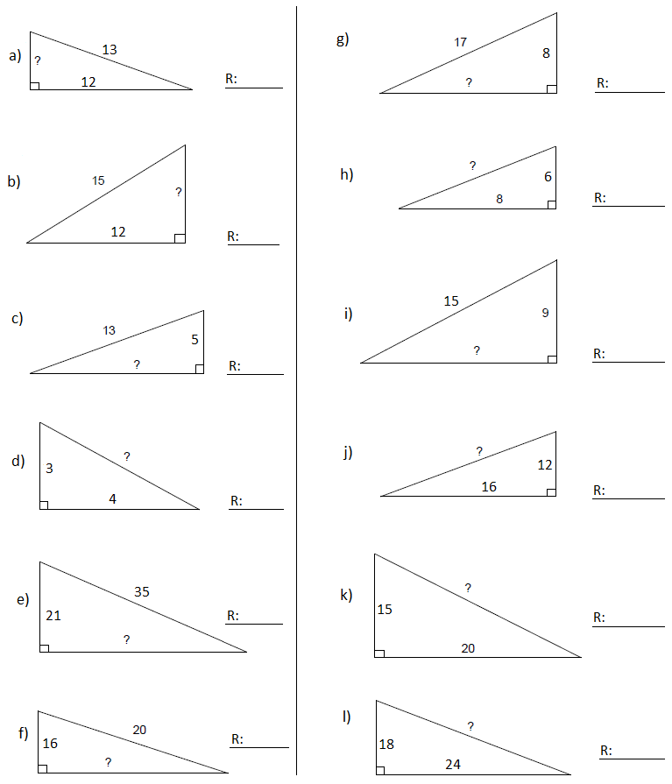

Resuelve los siguientes problemas. En tu cuaderno puedes realizar la representación o dibujo de cada situación.

